Лазарева С.С., Пятница-22.05.20 г. и Воскресенье-24.05.20 г.
Объединение «Бисероплетение».
Тема: Вышивка бисером. Монастырский или счётный шов.
В прошлый раз, мы с вами говорили о вышивке бисером, которая остается очень популярной во всем мире. Это невероятно эффектный и красивый способ украсить различные изделие из ткани или кожи. Вы познакомились со стебельчатым швом (арочным), научились вышивать по контуру данным видом вышивки. Сегодня, предлагаю познакомиться с другим видом вышивки, которая называется «монастырский» или счётный шов. При таком виде вышивки, заполняется бисером всё пространство, как показано на фото внизу.
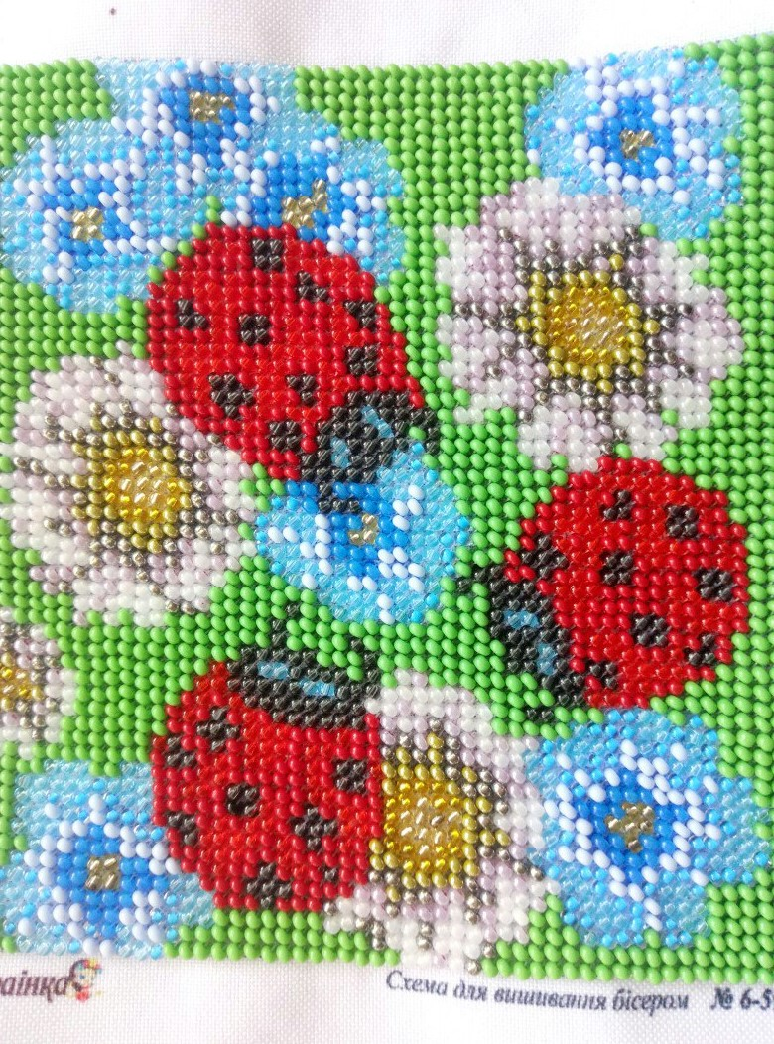
Принцип такой вышивки бисером очень близок к вышивке нитью техникой «полукрест», только в каждый стежок на лицевой стороне нанизывается бисеринка. На изнаночной стороне ткани у вас получаются вертикальные стежки. Рисунок для вышивки бисером, так же разграфлён на цветные клеточки, как и для вышивания крестом.
Он применяется для полной вышивки картин, часто его используют для вышивки икон, если на них необходимо сделать изображение рядами. Им вышиваются основные узоры в ленточной технике. Каждая бисеринка ряда идет под своим цветом. Запутаться здесь сложно, поэтому его рекомендуют новичкам. Для вышивки «монастырский шов» будем использовать канву. О ней мы говорили на прошлом занятии. Для начинающих рукодельниц, лучше использовать канву с нанесённым, готовым рисунком. Смотри фото ниже.
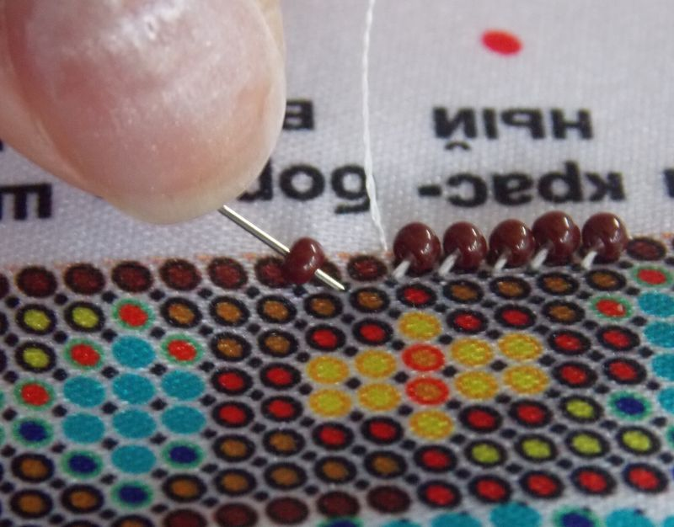
Также лучше делать вышивку на пяльцах, чтобы не перетянуть материал.
Для работы нам понадобится: пяльцы (деревянные или пластиковые), канва, бисер № 10 различных цветов, нитки капроновые для бисероплетения, воск, ножницы, салфетка для работы с бисером.
Для первой вышивки, выбирайте маленькие по размеру, готовые схемы, так как они удобнее в работе. Так вы быстрее научитесь вышивать. Итак, приступим. Эта работа рассчитана на 2 занятия.
Вденьте нить в иголку, закрепите нить узлом на изнанке. Выведите иглу на лицевую сторону ткани. Нанизывайте бисеринку нужного вам цвета и делайте диагональный стежок, с нижней правой точки в верхнюю левую. Как на рисунке 1.

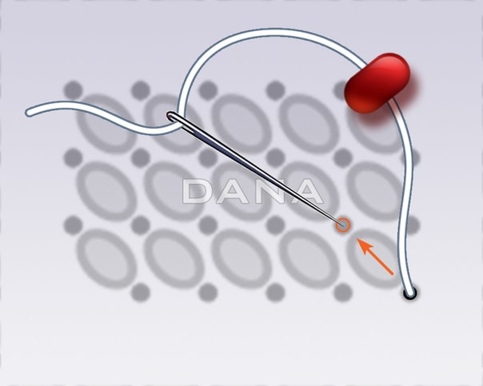
Рисунок 1.
3. На изнанке сделайте вертикальный стежок и выводите иглу на лицевую сторону в нижнем углу. Как показано на рисунке 2.

Рисунок 2.
4. Нанизывайте следующую бисеринку, снова делайте диагональный стежок, и вертикальный на изнанке. Как показано на рисунке 3.
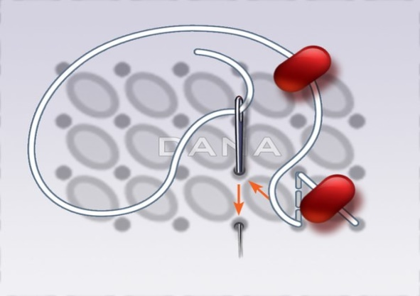

Рисунок 3.
Когда один ряд вышивки закончен, перейдите на следующий ряд, не обрезая нить. Для этого, проведите иглу по изнаночной стороне ткани, вертикально вверх. Как показано на рисунке 4.

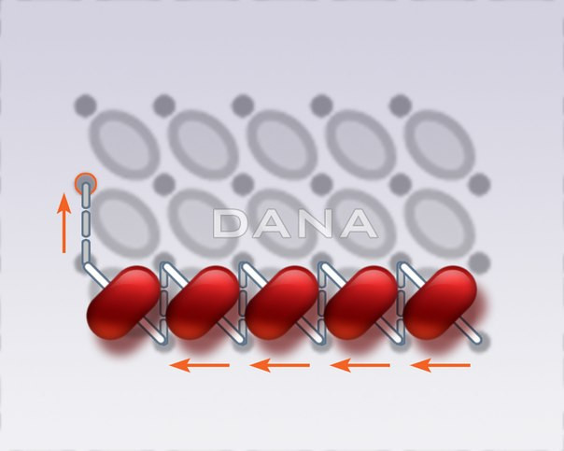
Рисунок 4.
. Вышивайте следующий ряд по аналогичной схеме, но этот ряд будет вышиваться в обратном направлении. Смотри рисунок 5.

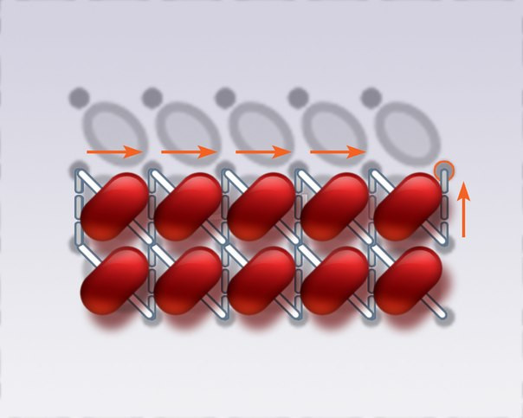
Рисунок 5.
По завершению работы, закрепляем узел на изнаночной стороне.
Если вы, хорошо освоили «монастырский шов» по готовой канве с рисунком, то можно попробовать свои силы на обычной канве. Техника вышивки та же. Как на рисунке ниже. Но тогда, вам понадобится подсказка, в виде рисунка – схемы на бумаге.
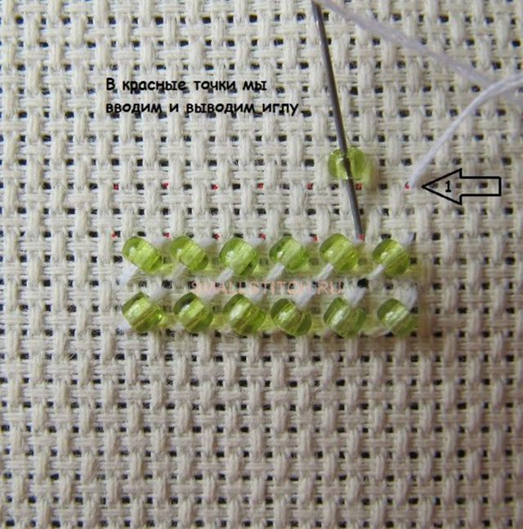
Желаю успеха!

